Invertir en el futuro de Europa - Argumentos a favor de un replanteamiento

Discurso de Fabio Panetta, miembro del Comité Ejecutivo del BCE, en el Istituto per gli Studi di Politica Internazionale (ISPI) [1]
Milán, 11 de noviembre de 2022
Introducción
El Instituto Italiano de Estudios Políticos Internacionales (ISPI) fue fundado hace 88 años en medio de la Gran Depresión y durante un período de agitación geopolítica. En ese momento, el New Deal estadounidense marcó el inicio de un cambio fundamental en el sistema económico de los Estados Unidos.
Del mismo modo, la magnitud y el tipo de perturbaciones que estamos experimentando hoy exigen cambios en nuestro modelo de crecimiento en Europa. Revelan las dependencias que hemos construido y las inversiones que no hemos hecho. Hoy estamos pagando un alto precio por esto.
Sin embargo, la crisis de la COVID-19 ha demostrado que, uniendo fuerzas a escala europea, podemos cambiar de rumbo. La respuesta de la UE, centrada en el instrumento de recuperación Next Generation EU (NGEU), se basó en la premisa de que actuar juntos para amortiguar la perturbación e invertir en objetivos comunes redunda en interés de todos los Estados miembros. Esto permitió que la economía europea se recuperara rápidamente.
Hoy argumentaré que nuestra respuesta a las nuevas perturbaciones a las que nos enfrentamos debería incluir medidas para compensar la falta de inversión pública en el período comprendido entre la crisis financiera mundial y el inicio de la pandemia. En concreto, deberíamos aspirar a impulsar la inversión para cumplir objetivos, como la seguridad energética y la transición ecológica, que constituyen bienes públicos europeos. Esto podría adoptar la forma de una capacidad presupuestaria europea dedicada a la inversión que se basaría en la experiencia del NGEU.
Argumentos a favor de una mayor inversión pública en Europa
La inversión pública ha experimentado un marcado descenso en Europa.
Esta disminución no se ha limitado únicamente a la inversión pública. Durante la mayor parte del período posterior a la crisis financiera mundial, el sector empresarial no financiero de la zona del euro ha sido un prestamista neto, lo que sugiere que las empresas tampoco han invertido lo suficiente.
Sin embargo, la disminución de la inversión pública ha sido aún más pronunciada.
Antes de la crisis financiera mundial, los niveles de inversión pública bruta eran de alrededor del 4% del producto interno bruto (PIB). Pero después de la crisis de la deuda soberana, la inversión pública cayó en más de un punto porcentual. Al contabilizar la depreciación del stock de capital, la inversión pública neta cayó de alrededor del 1% del PIB en 2010 a alrededor del 0% en 2013. Se mantuvo alrededor de ese nivel hasta 2019 e incluso se volvió negativo entre 2014 y 2017 (Gráfico 1).[2]Los gobiernos de la zona del euro invirtieron alrededor de 500.000 millones de euros menos en el período 2011-19 en comparación con el período anterior a la crisis de 2000-09. La inversión pública neta en la zona del euro durante el período 2011-19 fue la más baja de las economías avanzadas, con la excepción de Japón.
Gráfico 1
Inversión pública en la zona del euro
Inversión pública en la zona del euro y contribución prevista del Mecanismo de Recuperación y Resiliencia NGEU (porcentaje del PIB, suma móvil de cuatro trimestres)
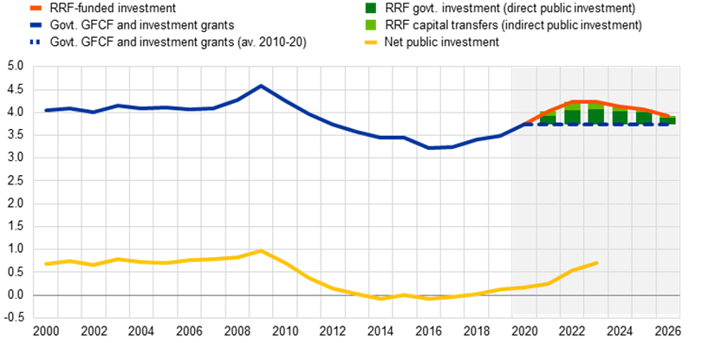
Fuentes: Eurostat, Bańkowski et al. [3].
Notas: RRF significa "Mecanismo de Recuperación y Resiliencia". La "inversión financiada por el FRR" incluye tanto la inversión pública (inversión pública directa - barras de color verde oscuro) como las transferencias de capital al sector privado (inversión pública indirecta - barras de color verde claro). FBCF significa "formación bruta de capital fijo" en las cuentas nacionales. La relación inversión pública/PIB (líneas azules) incluye la FBCF del gobierno y las subvenciones a la inversión.
En otras palabras, la inversión pública no solo se comportó de manera procíclica durante la crisis de la deuda soberana, sino que también pesó sobre el crecimiento potencial en los años anteriores a la pandemia. En resumen, socavó tanto la demanda durante una recesión como la oferta a largo plazo.
Esto no tenía sentido desde el punto de vista económico.
Tampoco tenía sentido desde una perspectiva de política monetaria. La inversión pública procíclica dificultó la tarea del BCE cuando se enfrentó a una demanda interna demasiado baja después de la crisis de la deuda soberana. Y los niveles estructuralmente bajos de inversión pública socavaron la resiliencia interna a los shocks de oferta importados, amplificando sus efectos están flacionarios.
Del mismo modo, no tiene sentido desde la perspectiva de garantizar la aplicación de políticas fiscales sólidas. [4]
Una mayor proporción de la inversión hace que la composición de las finanzas públicas sea más favorable al crecimiento.[5]E incluso cuando se financia mediante préstamos, la inversión pública efectiva puede aumentar la sostenibilidad de la deuda y beneficiar a las generaciones futuras.[6] Es probable que las inversiones con grandes multiplicadores –por ejemplo, en investigación, infraestructura y educación– generen un rendimiento superior al costo de los préstamos y, con el tiempo, aumenten la producción más de lo que aumentan la deuda.[7]
Por el contrario, el aplazamiento de las inversiones puede reducir la deuda inicialmente, pero perjudicará el crecimiento, tanto cíclico como potencial. Resultará en menores beneficios y mayores costos con el tiempo.
Un ejemplo típico es la inversión en infraestructura. Aplazar el mantenimiento de la infraestructura puede conducir a un deterioro en su condición y potencialmente hacer que falle. Esto compromete su disponibilidad y nivel de servicio, como hemos visto recientemente con algunas infraestructuras de transporte y energía en Europa. En última instancia, los esfuerzos de recuperación requeridos pueden tener un costo mucho mayor de lo que habría sido el caso de otra manera.
La inversión pública no tiene por qué desplazar la inversión del sector privado. De hecho, los efectos de aglomeración pueden materializarse cuando una inversión pública eficaz proporciona a las empresas una infraestructura de alta calidad o capital humano que apoye su desarrollo.
Esto es particularmente cierto cuando se trata de la digitalización y los desafíos energéticos. La evidencia muestra que las empresas tenían más probabilidades de invertir en digitalización durante la pandemia si se disponía de Internet de mejor calidad. Por el contrario, la inversión insuficiente en fuentes de energía bajas en carbono ha dado lugar a mayores costos de electricidad, que se reflejan en la proporción cada vez mayor de empresas que informan que la energía es un obstáculo para la inversión. [8]
La reactivación de la inversión pública ha estado en el centro de la respuesta de la UE a la pandemia. A diferencia de la crisis de la deuda soberana, la inversión real y la inversión pública neta han aumentado en los últimos dos años. Además, NGEU apoyará la inversión pública en los próximos años, con un enfoque particular en la digitalización y la transición verde. Pero si bien el NGEU es un paso crucial en la dirección correcta, solo hará que la inversión pública vuelva a alcanzar temporalmente los niveles anteriores a la crisis financiera mundial si se aplica correctamente (gráfico 1).
La crisis energética y la agresión de Rusia contra Ucrania han dejado aún más claro que Europa necesita reinvertir en su propio futuro si quiere mantener el control de su destino.[9]a medida que los acontecimientos geopolíticos remodelan el mapa global.[10]
Si bien el escenario ideal para Europa sigue siendo un orden internacional abierto y multilateral, debe asegurarse de que su apertura no se convierta en una vulnerabilidad donde las dependencias puedan convertirse en armas contra ella.[11]Como resultado, el concepto de autonomía estratégica abierta ha ido ganando terreno a medida que la UE trata de evitar depender de socios con los que no tiene una relación verdaderamente estable para los insumos y tecnologías críticos.
Hasta ahora, la evidencia disponible no indica que haya una tendencia clara hacia la desglobalización –podría ser demasiado pronto para decirlo–, pero sí apunta a un cambio en la naturaleza de la globalización. Es probable que los factores geopolíticos y la necesidad de asegurar insumos y tecnologías desempeñen un papel cada vez más importante en la estructuración de las futuras cadenas de valor mundiales.
Al igual que las empresas, los gobiernos tendrán que invertir en reducir sus excesivas dependencias y garantizar la seguridad colectiva de Europa. La inversión en eficiencia energética y fuentes de energía bajas en carbono es una forma de hacerlo. [12]La inversión en tecnologías de defensa es otra. Ambos están en el corazón de la declaración de Versalles adoptada por los líderes de la UE en respuesta al nuevo entorno macro y geopolítico provocado por la agresión de Rusia contra Ucrania. [13]
El nuevo orden mundial también significa que las economías europeas ya no pueden depender de la demanda externa como un "reparador de último recurso". En los últimos años, acontecimientos como las guerras comerciales han puesto en duda la excesiva confianza mostrada en el crecimiento impulsado por las exportaciones. Ahora se pide un modelo de crecimiento más equilibrado en el que la demanda interna tenga un papel más importante que desempeñar para estimular el crecimiento en Europa y la inversión pública recupere la relevancia necesaria para fortalecer la base de capital interno y responder a las perturbaciones.
La investigación del Fondo Monetario Internacional sugiere que el aumento de la inversión pública puede reforzar significativamente la confianza e impulsar la inversión privada durante períodos de alta incertidumbre.[14] Y una nueva tendencia hacia una mayor inversión apoyaría la productividad y el crecimiento potencial, ayudando a mitigar la inflación con el tiempo. Podría conducir a tasas de interés neutrales más altas, reduciendo la probabilidad de que la política monetaria esté limitada por el límite inferior efectivo.
Ahora me gustaría centrarme en la contribución a la inversión pública a escala europea.
Bienes públicos europeos
La inversión a nivel europeo tiene sentido cuando puede aportar más valor que a nivel nacional y es de esperar en ámbitos políticos en los que existen claras economías de escala o externalidades y en los que convergen las preferencias de los europeos. [15]
Este suele ser el caso de los bienes públicos europeos. [16]. Richard Musgrave definió los bienes públicos como bienes de los que todos se benefician y donde los beneficios para un individuo no reducen los beneficios para otros. [17]
La seguridad energética, la defensa, la transición digital, así como las tecnologías y las infraestructuras necesarias para proteger la autonomía estratégica y apuntalar el mercado único son ejemplos de bienes públicos a escala europea. Las políticas europeas también pueden hacer una contribución importante a los bienes públicos mundiales, como la mitigación del cambio climático. La falta de inversión afectaría en última instancia a todos los europeos y las encuestas muestran que existe un fuerte apoyo público a las políticas europeas comunes en ámbitos como la energía y la defensa (gráfico 2).
Gráfico 2
Apoyo a las políticas comunes en la UE
Porcentaje de la población de la UE a favor de una política común de defensa y seguridad y de una política energética común (porcentajes)
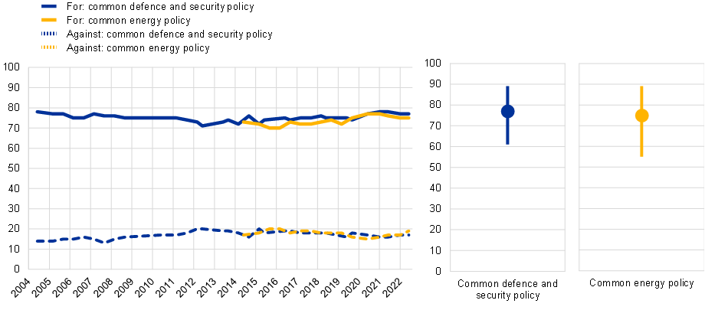
Fuente: Eurobarómetro normalizado.
Nota: La pregunta del Eurobarómetro estándar es "¿Cuál es su opinión sobre cada una de las siguientes afirmaciones? Por favor, indique para cada declaración, si está a favor o
en contra. [Una política común de defensa y seguridad entre los Estados miembros de la UE/Una política energética común entre los Estados miembros de la UE]". Los resultados del panel b muestran la proporción de la población que afirma estar «a favor» en el último Eurobarómetro estándar 97 con el trabajo de campo realizado en junio-julio de 2022. Las líneas representan el intervalo entre las cuotas máximas y mínimas en los Estados miembros.
Pero los bienes públicos tienden a estar sub provistos porque los agentes económicos generalmente prefieren esperar a que otros los produzcan, actuando como aprovechados para ahorrar recursos para otros fines. Y es posible que no consideren completamente los beneficios para la sociedad en general, ignorando las externalidades de sus decisiones. Lo mismo se aplica a las inversiones nacionales en bienes públicos de carácter europeo. [18]El limitado margen fiscal en algunos países también puede exacerbar el riesgo de provisión insuficiente, con efectos de contagio negativos para otros países.
Los escollos de las políticas nacionales unilaterales son más evidentes ahora, ya que la seguridad colectiva de Europa está en juego. Y las estimaciones de hoy apuntan a enormes necesidades de financiación para la inversión en bienes públicos europeos.
En primer lugar, la Comisión Europea ha estimado las necesidades de inversión públicas y privadas relacionadas con el clima en la UE durante el período 2021-30 en 466 000 millones de euros de media al año, excluyendo la reconversión verde del sector del transporte.[19]Entre una cuarta parte y una quinta parte de la inversión relacionada con el clima tendrá que ser financiada por el sector público.[20] Este año se ha tomado una nueva iniciativa, REPowerEU, a raíz de la guerra en Ucrania. Identifica al menos otros 33 000 millones EUR de necesidades de inversión al año en el período 2022-30 para diversificar los suministros energéticos europeos, ahorrar energía y producir energía limpia adicional (gráfico 3). [21]
Gráfico 3
Necesidades de inversión en materia de clima y seguridad energética en la UE (necesidades anuales promedio durante 2021-30, públicas y privadas; Miles de millones EUR a precios de 2022)
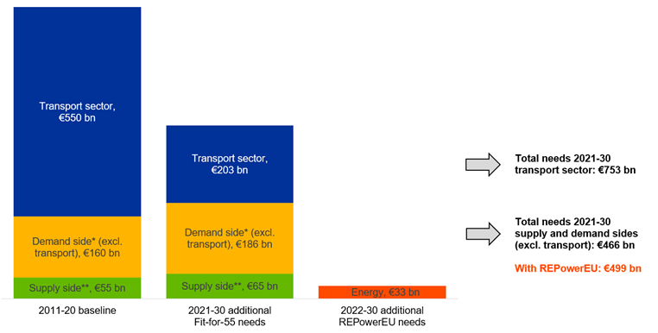
Fuentes: Cálculos de los expertos del BCE basados en estimaciones de la Comisión de Apto para 55yREPowerEU necesidades de inversión.
Notas: Las necesidades de ajuste para 55 se basan en el escenario MIX 55 de la Comisión, que supone la extensión de la señal del precio del carbono al transporte por carretera y los edificios y la intensificación de las políticas de energía y transporte para que la UE logre una reducción del 55 % de las emisiones para 2030. REPowerEU necesita considerar las inversiones necesarias para construir un sistema energético que sea independiente de Rusia como productor de combustibles fósiles. Las necesidades adicionales de inversión verde para objetivos medioambientales más amplios (150 000 millones EUR anuales a precios de 2022) no se muestran en este gráfico.
* El "lado de la demanda excluido el transporte" incluye las inversiones industriales, residenciales y terciarias.
** El lado de la oferta incluye la red eléctrica, las centrales eléctricas, las calderas y la producción y distribución de nuevos combustibles.
En segundo lugar, en la década hasta 2030, las instituciones y los gobiernos europeos también tendrían que contribuir con aproximadamente 75.000 millones de euros al año para cerrar la brecha digital en Europa. Además, se espera que la educación, la mejora de las capacidades y el reciclaje de la mano de obra para gestionar la transición digital requieran inversiones anuales adicionales de 42 000 millones EUR. [22]
En tercer lugar, se necesitarán más de 70 000 millones de euros anuales para cumplir las contribuciones anunciadas por los gobiernos de la UE para cumplir el objetivo de gasto militar de la OTAN del 2% del PIB (gráfico 4).
Gráfico 4
Objetivos de gasto de defensa anunciados en los Estados miembros de la UE (porcentaje del PIB)
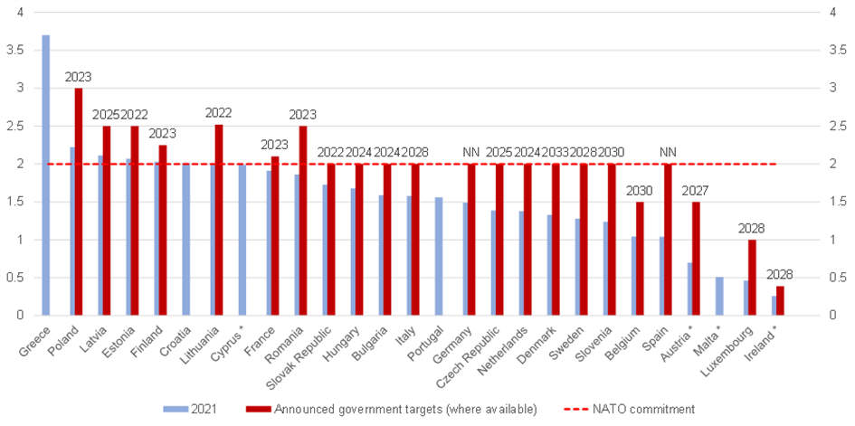
Fuente: Gasto en defensa según datos de la OTAN (miembros de la OTAN) y del SIPRI (no miembros de la OTAN). Objetivos según fuentes de medios.
Notas: (*) indica los Estados miembros de la UE no pertenecientes a la OTAN.
Para satisfacer esas necesidades de financiación, necesitamos una estrategia europea. A este respecto, las recientes respuestas de política nacional individual a la actual crisis energética sugieren que un enfoque de coordinación no está a la altura de lo que se requiere hoy en día.
Los gobiernos de la UE se han apresurado a implementar medidas nacionales que amortigüen el impacto negativo del alza de los precios en las personas. Pero alrededor de cuatro quintas partes de estas medidas nacionales no se han dirigido a los más vulnerables de la zona del euro. Además, alrededor de dos tercios no han apoyado los ingresos, pero han subvencionado los precios de una manera que reduce los incentivos de ahorro de energía.
Las políticas nacionales unilaterales también pueden haber producido externalidades negativas en otros países, por ejemplo, en términos de presión sobre las finanzas públicas, efectos distorsionadores en el mercado único o escasez de suministro.
Las políticas integradas de la UE pueden evitar resultados de parasitismo y empobrecimiento del vecino. Las recientes iniciativas de la UE están trabajando en esta dirección, como las normas para reducir la demanda de gas, realizar compras conjuntas de gas y redistribuir los beneficios excedentes del sector energético. Pero se necesita un replanteamiento europeo más fundamental. La crisis energética marca una discontinuidad en nuestro modelo de crecimiento que requerirá una respuesta permanente para aumentar fundamentalmente el suministro de energía sostenible a medio plazo. Una iniciativa común que conduzca al establecimiento de un fondo de seguridad climática y energética marcaría un paso importante en esta dirección.
Hacia una capacidad presupuestaria europea
NGEU muestra cómo una capacidad fiscal europea podría contribuir a financiar los bienes públicos europeos, aumentando así la resiliencia de la economía europea. Si está bien diseñado y centrado en la inversión, podría, al igual que el NGEU, contribuir tanto a la estabilización macroeconómica como a los intereses europeos compartidos.
Gran parte del debate político sobre una capacidad presupuestaria europea se centró inicialmente en completar la arquitectura de la Unión Económica y Monetaria (UEM) con un mecanismo de estabilización macroeconómica para la zona del euro. [23]Esto ayudaría a contrarrestar los shocks adversos del ciclo económico además de las políticas fiscales nacionales. Y al fomentar la convergencia del ciclo económico en la zona del euro, dinamizaría la política monetaria común en un contexto como el de la UEM, que tiende a producir una baja distribución privada del riesgo frente a una baja distribución pública del riesgo. Pero desde que se publicó la contribución seminal de Peter Kenen en 1969,[24], el principal obstáculo para una capacidad de estabilización ha sido la falta de confianza entre los países de la zona del euro a la hora de aplicar una capacidad presupuestaria europea centrada en la estabilización macroeconómica.
Sin embargo, NGEU ha demostrado que la aparición de intereses compartidos, como la necesidad de abordar la pandemia y los desafíos del cambio climático y la digitalización, puede proporcionar el impulso que faltaba en el pasado.
NGEU también muestra cómo esta capacidad fiscal puede apoyar la estabilización macroeconómica. [25] Protege la capacidad productiva y aumenta la producción potencial, ayudando así a contrarrestar los choques negativos de la oferta. Durante una recesión, evita recortes procíclicos a la inversión pública en bienes públicos europeos. Y reduce la escala del financiamiento del déficit a nivel de país, por lo que los gobiernos nacionales tienen más espacio fiscal para amortiguar los shocks. Por último, refuerza indirectamente el reparto del riesgo privado al reforzar la confianza de los mercados en la resiliencia de las economías de la UE, permitiendo así que los mercados crediticios y financieros funcionen sin problemas. [26]
Si el NGEU continúa desarrollándose con éxito, podría servir de modelo para abordar las necesidades de financiación identificadas para los bienes públicos europeos. Es necesario considerar varios aspectos de diseño.
En primer lugar, tenemos que identificar las prioridades políticas que mejor sirvan a los intereses europeos comunes. Como ilustran la declaración de Versalles e iniciativas de la UE como Fit-for-55 o NGEU, ya existe un alto grado de consenso. La mitigación del cambio climático, la seguridad energética y la defensa son candidatos obvios. Corresponde a los legisladores de la UE decidir estos objetivos, y una capacidad presupuestaria europea requeriría una fuerte rendición de cuentas hacia ellos.
En segundo lugar, a la hora de decidir cómo aplicar una capacidad presupuestaria europe a que apoye proyectos con un auténtico valor añadido europeo, podrían considerarse los dos enfoques complementarios de ascendente y descendente.
Al igual que el Mecanismo de Recuperación y Resiliencia, el componente ascendente de la capacidad presupuestaria permitiría a los Estados miembros identificar y ejecutar inversiones clave que contribuyan a proporcionar a los bienes públicos europeos apoyo financiero de la UE. Esto debe hacerse de acuerdo con criterios claros y un seguimiento a nivel de la UE.
El componente descendente de la capacidad presupuestaria podría, en cambio, apoyar iniciativas europeas transfronterizas a gran escala para infraestructuras, investigación e innovación.[27]Esto sería coherente con el enfoque de los Estados Unidos, donde la mayor parte de la financiación pública de la investigación y el desarrollo se financia a nivel federal a través de instituciones como la National Science Foundation.[28]
En tercer lugar, una de las principales objeciones a la creación de una capacidad fiscal europea es el riesgo de "riesgo moral". Se argumenta que beneficiarse de recursos comunes adicionales podría llevar a los países a debilitar sus esfuerzos por lograr posiciones fiscales sólidas y aplicar reformas estructurales, que suelen ser costosas a corto plazo. Estoy de acuerdo en que no se puede descuidar este riesgo. Pero NGEU muestra cómo este riesgo puede convertirse en una oportunidad vinculando la financiación de la UE a los planes nacionales de inversión y reforma coherentes con los objetivos acordados a nivel europeo. [29]
En cuarto lugar, la cuestión clave –y probablemente la más polémica– es cómo financiar una capacidad fiscal europea. Hay tres opciones complementarias: volver a priorizar el presupuesto de la UE, aprovechar los nuevos recursos propios de la UE y emitir deuda común.
La proporción de «prioridades nuevas y reforzadas» ya se ha incrementado en el actual presupuesto de la UE. [30]Sin embargo, esta partida sigue ascendiendo a solo unos 55 000 millones de euros al año (0,4 % del PIB de la UE en 2021). Debe aumentarse junto con el tamaño total del presupuesto de la UE.
Es esencial avanzar en los nuevos recursos propios. Existe una clara justificación para financiar las políticas de la UE con ingresos de la UE. Un acuerdo sobre el paquete propuesto por la Comisión a finales de 2021 sería un primer paso positivo, también con vistas al futuro reembolso de la deuda NGEU.
Por último, podrían movilizarse nuevas emisiones de deuda a escala de la UE cuando lo justifiquen las perturbaciones externas.
Conclusión
Permítanme concluir.
Para perseguir nuestros intereses comunes, necesitamos inversiones comunes. Invertir juntos consolidará nuestra unidad. Esto se debe a que invertir en el futuro de Europa define la Europa que queremos ver.
Hemos heredado un gran legado de la historia europea. Pero la Europa del mañana es nuestra propia responsabilidad. Si dejamos que otros decidan, corremos el riesgo de perder lo que más valoramos: la capacidad de dar forma a nuestro destino.
Gracias por su atención.
- Gracias a Jean Francois Jamet, Laurent Abraham, Jacopo Cimadomo, Ettore Dorrucci, Maximilian Freier y Agnieszka Trzcinska por sus contribuciones.
- Véase Sandbu, M. (2022), "La sequía de inversión de las últimas dos décadas nos está alcanzando",Financial Times, 20 de julio.
- Véase Bańkowski, K., Bouabdallah, O., Domingues Semeano, J., Dorrucci, E., Freier, M., Jacquinot, P., Modery, W., Rodríguez-Vives, M., Valenta, V. y Zorell, N. (2022), "El impacto económico de Next Generation EU: una perspectiva europea",Occasional Paper Series, nº 291, BCE, abril.
- Véase Furman, J. y Summers, L. (2020), "Una reconsideración de la política fiscal en la era de las bajas tasas de interés", Brookings Institution, 30 de noviembre.
- Banco Central Europeo (2017), "La composición de las finanzas públicas en la zona del euro",Boletín Económico, Número 5.
- La gobernanza de la inversión pública es clave para su eficacia. En particular, esto depende de la calidad de la gestión central de la inversión pública, la gobernanza de las asociaciones público-privadas y la cooperación entre las administraciones públicas central y local. Véase Manescu, C.B. (2021), "Gestión de la inversión pública en la UE: características y prácticas clave",Documento de debate,nº 154, Comisión Europea, diciembre. Véase también Melina, G., Yang, S. y Zanna, L-F. (2014), "Sostenibilidad de la deuda, inversión pública y recursos naturales en los países en desarrollo: el modelo DIGNAR",Working Paper Series, Nº 14/50, Fondo Monetario Internacional. Este documento muestra que con un mayor nivel de eficiencia de la inversión, las perspectivas de sostenibilidad de la deuda mejoran.
- Véase, por ejemplo, Martino, R. (2021), "Inversión pública, convergencia y crecimiento de la productividad en las regiones europeas",Working Paper Series, n.º 2019/21, Università degli Studi di Firenze; de Jong, J., Ferdinandusse, M., Funda, J. y Vetlov, I. (2017), "El efecto de la inversión pública en Europa: una evaluación basada en modelos«Serie de documentos de trabajo, n.º 2021, Banco Central Europeo; Abiad, A., Furceri, D. y Topalova, P. (2015), "Los efectos macroeconómicos de la inversión pública: evidencia de las economías avanzadas",Working Paper Series, n° 15/95, Fondo Monetario Internacional; y Mourougane, A., Botev, J., Fournier, J-M., Pain, N. y Rusticelli, E. (2016), "¿Puede un aumento de la inversión pública impulsar de manera sostenible el crecimiento económico?",Economics Department Working Papers, No 1351, OCDE.
- VerInforme de Inversiones del BEI 2021/2022– La recuperación como trampolín para el cambio, Banco Europeo de Inversiones.
- Véase Panetta, F. (2022 a), "El destino compartido de Europa, la economía y el derecho", Lectio Magistraliscon motivo de la concesión de un título honorario en Derecho por la Universidad de Cassino y del Lacio del Sur, 6 de abril.
- Para un análisis de las nuevas tendencias en la economía global, véase Lagarde, C. (2022), "Un nuevo mapa mundial: la resiliencia europea en un mundo cambiante", discurso de apertura en el Peterson Institute for International Economics, Washington, D.C., 22 de abril.
- Véase Parlamento Europeo (2022), "Autonomía estratégica de la UE 2013-2023: del concepto a la capacidad", Monitor de la Autonomía Estratégica de la UE, julio; Lippert, B., von Ondarza, N. y Perthes, V. (2019), "Autonomía estratégica europea: actores, problemas, conflictos de intereses", Instituto Alemán de Asuntos Internacionales y de Seguridad, marzo; y Grevi, G. (2019), "Autonomía estratégica para las opciones europeas: la clave del poder de configuración de Europa", Centro de Política Europea, 19 de julio.
- Véase Panetta, F. (2022 b), "Europa como escudo común: proteger la economía de la zona del euro de las perturbaciones mundiales", discurso de apertura en el Día de la Innovación del Parlamento Europeo "La UE en el mundo creado por la guerra de Ucrania", julio.
- La declaración de Versalles se emitió al final de la reunión informal de los jefes de Estado o de Gobierno celebrada los días 10 y 11 de marzo de 2022 en París.
- Véase "Inversión pública para la recuperación",Fiscal Monitor, Fondo Monetario Internacional, octubre de 2020.
- Véase Jamet, J-F. (2011), "La asignación óptima de prerrogativas a diferentes niveles de gobierno en la UE", Journal of Common Market Studies, vol. 49, págs. 563 a 584; y Pisani-Ferry, J. y Fuest, C. (2019), "Manual sobre el desarrollo de los bienes públicos europeos", EconPol Policy Report, Vol. 3, noviembre.
- Véase Panetta, F. (2022 a), op. cit.
- Los bienes públicos son, por lo tanto, bienes que no son rivales y no excluibles. Véase Musgrave, R.A., y Musgrave, P.B. (1973 y ediciones posteriores), Public Finance in Theory and Practice, McGraw-Hill.
- Véase Consejo Fiscal Europeo (2022), op. cit.
- Las cifras se convierten a precios de 2022. Véase Comisión Europea (2021), "Documento de trabajo de los servicios de la Comisión. Informe de evaluación de impacto"". Véase también Ferdinandusse, M., Nerlich, C., y Delgado Téllez, M. (2022), "Políticas presupuestarias para mitigar el cambio climático en la zona del euro",Boletín Económico, número 6, BCE.
- Darvas, Z. y Wolff, G.B. (2021), "Un pacto fiscal verde: la inversión climática en tiempos de consolidación presupuestaria",Policy Contribution, número 18/21, Bruegel, septiembre.
- Véase Comisión Europea (2022), "Documento de trabajo de los servicios de la Comisión. Aplicación del Plan de Acción REPowerEU". Se espera que la financiación de REPowerEU se dedique principalmente a la inversión pública directa e indirecta.
- Véase Comisión Europea (2020), "Dar forma a la transformación digital en Europa", informe elaborado por la DG Redes de Comunicaciones, Contenido y Tecnología, septiembre.
- Véase, entre otros, Beetsma, R, Cimadomo, J. y van Spronsen, J. (2022), "Un esquema para todos: una capacidad fiscal central para la UEM dirigida a los shocks de la eurozona, nacionales y regionales",Discussion Paper,No 16829, Centre for Economic Policy Research, febrero; Beetsma, R, Cima, S. y Cimadomo, J. (2018), "Un riesgo moral mínimo Capacidad central de estabilización para la UEM basada en el comercio mundial",Working Paper Series,n.º 2137, BCE, marzo; Arnold et al. (2022), "Reforma del marco presupuestario de la UE: refuerzo de las normas e instituciones presupuestarias",Documento Departamental,No 2022/014, Fondo Monetario Internacional, septiembre; Arnold, N, Barkbu, B. Ture, E., Wang, H. y Yao, J. (2018), "Una capacidad central de estabilización fiscal para la zona del euro",Staff Discussion Note, Nº 18/03, Fondo Monetario Internacional, marzo.
- Véase Kenen, P. (1969), "The Theory of Optimum Currency Areas: An Eclectic View", en Mundell, R. y Swoboda, A., eds., Monetary Problems of the International Economy, The University of Chicago Press, pp.41-60.
- Véase también Buti, M. y Messori, M. (2022),"Una capacidad fiscal central para hacer frente a la estanflación", Centre for Economic Policy Research, 3 de octubre.
- Véase Farhi, E. y Werning, I. (2017), "Fiscal Unions", Vol. 107, No 12, American Economic Review, diciembre, pp. 3788–3834.
- Véase Consejo Fiscal Europeo (2022), ibíd. El apoyo a la investigación y la innovación podría basarse en la financiación existente a escala de la UE para la investigación y la innovación dentro del marco financiero plurianual de la UE, en particular a través del programa Horizonte Europa. Esta financiación sigue representando una pequeña fracción (ligeramente superior al 10 %) del gasto público total en investigación y desarrollo en la UE.
- Un desafío particular con la financiación a nivel de la UE (similar al nivel federal en los Estados Unidos) es superar el enfoque de "juste retour", que asigna los proyectos de acuerdo con las contribuciones del presupuesto nacional.
- Para una discusión sobre los riesgos de riesgo moral y las posibles formas de aliviarlos, véase Beetsma, R., Cimadomo, J. y van Spronsen, J. (2022), op. cit. Los autores proponen un mecanismo basado en transferencias simétricas a largo plazo que evitaría la redistribución entre países.
- En comparación con el pasado, el presupuesto 2021-2027 asigna una mayor proporción de recursos a ámbitos políticos en los que la acción de la UE puede lograr mejores resultados de los que los Estados miembros de la UE podrían gestionar por sí solos. Como resultado de esta reorientación de las prioridades, el 31,9 % del presupuesto a largo plazo 2021-2027 se asigna a ámbitos políticos como la investigación, la educación y la protección de las fronteras. Este porcentaje aumenta hasta aproximadamente el 50 % cuando se considera la financiación del NGEU. La parte asignada a la cohesión económica, social y territorial y a la política agrícola común ha disminuido hasta el 30,5 % y el 30,9 %, respectivamente. Estas últimas políticas se han modernizado, teniendo en cuenta el objetivo de la transición ecológica y digital. Véase Comisión Europea (2021), "El presupuesto a largo plazo de la UE para 2021-2027 y Next Generation EU: hechos y cifras" y "Marco financiero plurianual 2021-2027".
Temas relacionados
- Política fiscal
- Integración europea
- Políticas
- de integración financiera

